服务需求书

**1. 带“★”项为不可负偏离项，有一项负偏离即导致投标无效。是否响应第六章服务需求书，以《服务条款偏离表》“投标文件响应”栏填写为准。**

**2.如投标人中标后被发现不能满足本章带★号条款要求的，采购单位有权拒绝签订合同，一切后果由投标人承担。**

**（一）采购项目概况**：

1. 项目名称；机柜租赁服务项目
2. 最高限额；960,000.00元

**（二）项目管理和服务要求**：

1. **项目简介（项目背景/服务范围）；**

深圳市宝安区信息中心负责宝安区政府数据中心的管理，近年，随着新兴技术的发展以及宝安区智慧城市等项目的开展，我区党政机关对信息化基础资源的需求越来越大，因我区档案大厦机房未按期交付我局，目前宝安区政府自有数据中心空间已经满负荷运行，需要购买IDC机房服务来满足宝安区政府对数据中心的迫切需求。本项目购买IDC机房机柜租用服务，具体为服务期内根据采购方需求提供机柜(单机柜标配用电20A)，用于存放信息技术设备等信息化基础资源，并提供光缆接入、机柜巡检等运维服务。

本项目主要服务内容为提供IDC机房机柜租用服务，1个机柜使用1个月称为1个机柜月，服务期为1年，服务期内根据采购方需求提供不少于191个机柜月的空间，并提供光缆接入、机柜巡检等运维服务。

1. **服务期限；**本次采购服务期限为1年。本项目为长期服务项目，完成第一次合同服务期后，可根据履约情况续签合同，合同一年一签，最长续签不得超过三十六个月。
2. **服务内容、技术标准、工作质量要求；**

（1）机房整体要求：可提供机柜不少于24个。机房场地产权需有自主产权或自有土地使用权或与产权单位签署有超过5年（含）（合同签订时间需在2022年3月（含）之后）使用权的房屋租赁合同等。中标后提供证明材料。本次招标人需求的机柜与投标人机房内其他用户通过围墙、围笼等形式做到物理隔离，中标后提供租赁区域机柜布局方案及图纸。

（2）机柜规格要求：机柜由乙方提供，要求乙方应标机柜必须是可围合区域内的，可实施物理隔离。标准机柜和网络机柜高度不低于42U，每台机柜均须接地。标准柜的单机柜电流20A。PDU由乙方提供，要求所有机柜内须配置AB两路PDU，由不同UPS系统供电。PDU满足后续上架服务器等设备的要求，安装在机柜的后方。乙方须根据机柜租赁的需求提供应标区域内机柜摆放设计图，图中有详细的列数和每列的机柜数，机柜布局设计应合理、实用且满足招标要求。

（3）配电系统：市电输入满足两个及以上不同变电站的双路市电供电，供电容量与机柜规模匹配，双路市电可满足同时主供、互为备用的供电方式，变压器需按2N模式设计，两台变压器互为备用。乙方机房须有柴油发电机提供备用电力，可提供持续供电，柴油发电机不低于N+1配置，有自启动功能，提供佐证材料，提供柴油发电机设备部署方式（室内部署），现场照片佐证。

机房需要上架8台算力服务器，针对每台算力服务器配置4个热插拔电源模块，采用2+2冗余模式（即两组独立供电单元互为冗余），确保单组电源故障时无缝切换，系统持续运行。

（4）消防系统：乙方机房内须使用气体灭火系统，且机房内使用气体消防系统。

（5）弱电系统：提供环境监控系统，环境监控须对机房基础设施7*24小时集中监控系统，须具备多种告警功能，乙方机房应配置7*24小时视频监控系统，满足提供视频监控,提供独立的门禁系统.。

（6）隔笼设施要求：根据机柜空间的位置为了将IDC机房机柜与其他区域隔离保障设备安全。具体安装效果参考图示照片效果如下：

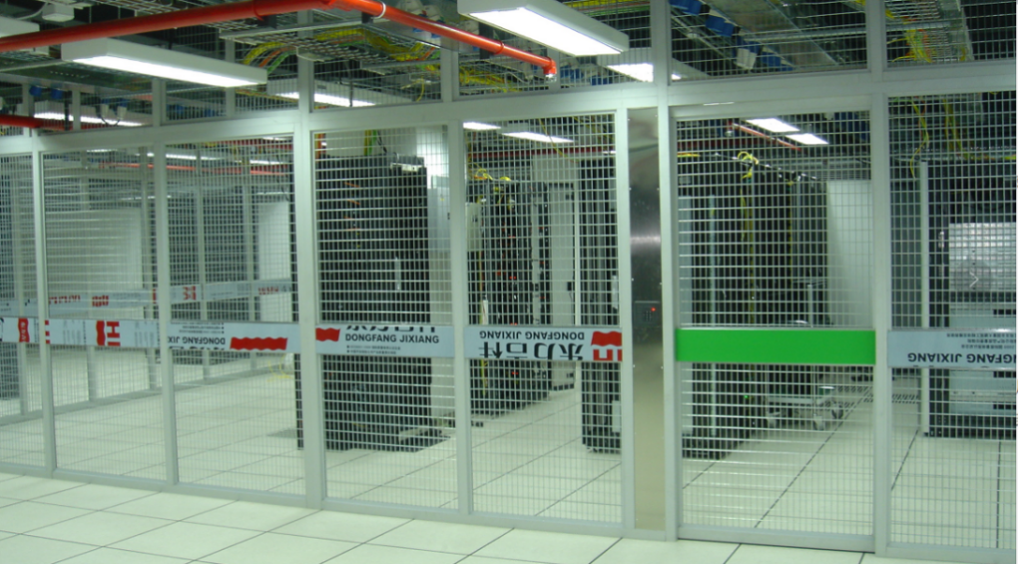

隔断参考效果图片

（7）机房互联光纤要求：投标人需提供从招标人在宝安区政府大楼机房到投标人用于本项目机房之间的双路由端到端24芯光纤，并协助完成光纤接入工作。

（8）租赁机房运维服务要求

服务接口与沟通机制：为保障机房运维工作的顺利开展，提高服务质量，乙方需要针对甲方提供如下服务接口。

1）7*24值班服务,提供专属服务电话，服务内容包括：

①通报、响应和跟踪数据机房各级事件；

②协助完成各项运维保障任务；

2）服务经理,运维服务的总接口人，对甲方进行全程跟踪服务，包括：

①数据中心服务项目和业务项目的咨询；

②工作受理及工作情况汇报；

③服务内容变更处理；

④事务升级，投诉受理及处理情况汇报；

⑤每月提供服务报告；

⑥数据中心维护升级、变更、演练等服务提前书面告知等；

3）日常运维接口人

负责与甲方工程师在日常运维工作的接口，落实包括人员/物资进出、现场操作、运维工具配备等工作；

4）双方运维应急联络表

（9）重大活动特殊保障需求

如两会等重大活动，需要机房特殊保障的，乙方应成立保障项目组，并提供以下服务支持：

1）提供详细重要保障方案，包括人员组织、应急准备情况、基础设施负载情况等内容；

2）活动前按要求完成基础设施的巡检、演练，并在活动前完成问题的整改；

3）活动期间须在动力、制冷、专线/传输、网络等业务系统，安排 7*24 小时专人保障。

（10）基础设施日常维护和维保

对数据中心基础设施环境进行日常运维，保证数据中心的正常及安全运行基础设施环境保障，提供满足7*24小时运行要求的数据中心场地环境。定期对数据中心基础设施进行巡检，包括：供电系统、空调系统、消防系统、安防系统等。

1. **人员要求（岗位要求、数量）；**服务团队成员不少于8人，其中项目负责人（1名）、项目主管（1名）、技术主管（1名）、现场主管（1名）、信息安全主管（1名）、机房维护团队负责人（1名）、运维工程师（1人）、安全工程师（1人）。
2. **服务成果要求；**

（1）每月对双路由互联光纤进行巡检维护，形成报告。

（2）每月对所租用机柜使用情况进行统计汇总，形成报告。

（3）每月对所租用机柜及物理空间保洁一次，形成报告。

（4）每月对所租用机柜（包括但不限于PDU情况、设备用电情况、环境温湿度情况等）进行运维巡检，形成报告。

1. **验收方式；**乙方完成合同约定的工作内容并提交相关记录、报告等成果文件，甲方对成果文件进行确认，验收结果以甲方书面验收意见为准。
2. **报价要求；**

项目报价不得超过预算金额。

本项目投标总价以人民币报价，为包干价，是完成该项目的所需费用总和（包括但不限于人工费用、技术培训及国家规定的各项税费等）。

各投标人应充分理解本项目招标需求且充分考虑项目风险性，项目最终合同金额为中标单位投标报价，与本项目相关所有费用均包含在投标报价中。

1. **付款方式；**

本项目按机柜实际使用数量及月数进行结算，总金额不超过96万。

本项目因客观原因档案大厦算力机房落成后，合同服务需求终止，甲乙双方终止合同，费用按照实际使用天数进行据实结算。

按合同相关规定付款，相关要求、时限以合同文本的约定和财政部门的规定为准。前述款项均通过财政集中支付程序办理付款手续，拨款到位后支付。因财政支付程序导致付款迟延的，采购人不承担任何责任。